随机过程
- 修读情况：王秀云，2025-2026学年春夏学期
- 资源链接
  - 【数学之韵】随机过程历年卷汇总（附个人部分解答） https://www.cc98.org/topic/6227680 复制本链接到浏览器或者打开【CC98】微信小程序查看~
  - 随过（工科1.5学分）版搜历年卷合集（24-25夏考试前）（tag：随机过程、随过、历年卷、回忆卷、期末） - CC98论坛
- 考核=50期末+50平时分 ，50平时分=30作业签到+20小测（考至第三章）
- 知识结构
  - 随机过程基本概念
  - 马尔科夫链
    - 矩阵法计算概率。概率分布和多步转移矩阵的公式计算，可以根据需要哪个元素就算哪个元素，不用把完整的矩阵全部算出来。
    - 转移图计算概率。根据转移图分析概率的可能情况，计算清晰但是可能会漏或者多情况。
    - 计算吸收概率时，同一个互达等价类的吸收态可以算一个状态，计算进入这个状态的概率，此状态的吸收概率对应为1，分开计算对应为平稳分布（非周期）
  - 泊松过程
    - 增量协方差函数由强度与区间交集长度决定，是教材性质的增强版本。
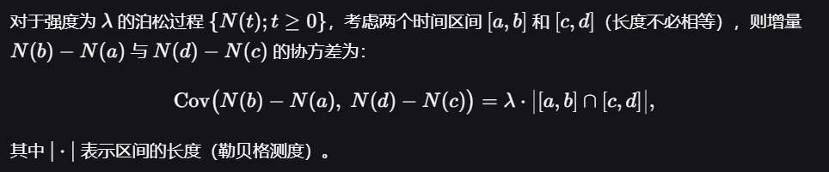
    - 独立增量含义是增量不重叠的时候是独立的，和上面的性质呼应，协方差为零。平稳增量指增量的分布完全由增量的差决定，与起点无关。
  - 布朗运动
    - 求条件分布，如果已知现在推测过去则可利用时间反转性质改为已知现在推测未来的情况。推测未来，未来的分布本质就是平移时间轴和纵轴，这是平稳独立增量过程的性质，平移之后分布的性质是不变的。
    - 求条件分布先按上面的思路来，不行的话可以记忆一些别的计算方法，涉及到条件期望公式、条件方差公式等
  - 平稳过程
    - 谱密度
      - 能量信号，功率信号，相关函数与谱密度各自的定义要明白。
      - 能量信号衡量了信号幅值大小。对于有限信号总是收敛的。信号无限时总可以看成是周期信号，无非周期是常数还是趋向于无穷大。那么对于周期信号，合适的改造方式就是将能量的计算取一个周期的平均的。离散情况就是将积分变成求和。随机过程则是再取一次数学期望（随机过程可以理解为随机信号，并且认为是无限长的，能量无限，功率有限）。
      - 自相关信号对于能量信号来说，直接正无穷负无穷积分即可。对于功率信号，需要类似的思路来处理积分发散的问题，截断、平均。随机过程则是另一套，将积分变成了期望来处理信号。
      - 谱密度原是能量关于频率的密度。当能量不存在时引入功率，定义功率谱密度。两种谱密度的定义方式，有两个。一个是密度本身的定义，谱密度对于频率轴的积分为信号的能量或功率。一个是揭示了信号傅里叶变换与谱密度的关系。第一种密度本身的定义，推导思路如下。
      - 对于能量信号，直接考虑帕萨瓦尔定理，显然傅里叶变换幅值平方（再除以2 pi，取决于傅里叶变换的自变量是频率还是角频率，角频率需要除以2 pi）就是我们要的能量谱密度。
      - 对于功率信号，傅里叶变换其实不存在。和能量推导功率一致的思路，截断一个周期的变换再除以周期，取平均就可以得到截断傅里叶变换。非周期信号同样看成周期无穷，加一个极限就好。然后帕萨瓦尔定理进行相除，左边时域由能量改写为功率，右边自然得到功率谱密度。至于随机过程的谱密度，是功率谱密度，不存在能量谱密度，在功率谱密度的计算式加一个期望运算即可。
      - 维纳-辛钦定理对于所有类型信号都成立，无论是随机还是确定，连续还是离散。结论是谱密度是自相关信号的傅里叶变换。
- 课程感想
  - 王秀云老师好像已经退休了，我是最后一届学生，所以以后什么样子不好说，还是他的话认真听课刷刷题就好，课和考试不难。老师会点名，不会提前通知。
  - 随机过程本身对于通信和金融比较有用，类似于信号与系统引入了概率模型。随机过程类似于随机信号，对于很多难以明确考虑其物理机理的信号用随机信号的比较多，比如涉及到人的大量决策的金融和经济行为，里面会用很多概率模型来解释，不然没办法建模的。通信里面一些现象和情况也会遇到随机现象，
  - 随机现象其实本质可能不是随机的，只是人们暂时无法理解背后的机理，只能通过统计和建立概率模型的方法来理解和研究，事实也表明很多时候这样做很有用。
  - 个人感觉这门课还是蛮有意思的，比信号与系统更贴近现实可能。

